ТЕХНИЧЕСКОЕ ЗАДАНИЕ

на разработку системы «Книжный интернет-магазин»

1. ОПИСАНИЕ ПРЕДМЕТНОЙ ОБЛАСТИ
1.1. Назначение системы
Система предназначена для автоматизации розничной продажи книг через интернет. Интернет-магазин обеспечивает просмотр каталога книг, поиск, формирование заказа и его оформление, а также управление товарами и заказами со стороны администратора.
1.2. Категории товаров
В магазине представлены книги следующих категорий:
- Художественная литература (романы, поэзия, проза, фантастика, детективы и др.)
- Техническая литература (программирование, инженерия, справочники, научно-технические издания)
- Учебная литература (учебники, пособия, рабочие тетради, материалы для подготовки к экзаменам)
- Детская литература (сказки, развивающие книги, детские энциклопедии, раскраски)
1.3. Пользователи и роли в системе
Роль | Описание
Гость (неавторизованный пользователь) | Может просматривать каталог, искать книги, фильтровать по категориям, добавлять товары в корзину. Не имеет доступа к оформлению заказа без регистрации.
Клиент (авторизованный пользователь) | Все возможности Гостя + оформление заказа, просмотр личного кабинета, истории заказов, редактирование профиля.
Администратор | Полный доступ к административной панели: добавление, редактирование и удаление книг, управление категориями, просмотр и изменение статусов заказов, управление пользователями.

2. ФУНКЦИОНАЛЬНЫЕ ТРЕБОВАНИЯ
2.1. Каталог товаров с поиском и фильтрацией
- Отображение списка книг с миниатюрой обложки, названием, автором, ценой и категорией.
- Постраничная навигация (пагинация).
- Поиск по названию книги, автору, ISBN, ключевым словам описания.
- Фильтрация по категориям (художественная, техническая, учебная, детская литература).
- Сортировка: по цене (возрастание/убывание), по названию (А–Я, Я–А), по новизне (дата добавления).
- Карточка товара с подробной информацией: полное описание, автор, издательство, год издания, количество страниц, переплет, цена, наличие на складе.
2.2. Корзина
- Добавление книги в корзину из каталога или карточки товара.
- Удаление книги из корзины.
- Изменение количества экземпляров одной книги.
- Автоматический пересчет общей суммы корзины.
- Сохранение содержимого корзины для авторизованных пользователей между сессиями.
- Отображение сообщения, если книга отсутствует на складе в нужном количестве.
2.3. Оформление заказа
- Форма оформления заказа содержит поля:
  - ФИО получателя
  - Адрес доставки (индекс, город, улица, дом, квартира)
  - Контактный телефон
  - Email
  - Способ доставки (курьер, почта, самовывоз)
  - Способ оплаты (карта онлайн, при получении)
  - Поле для комментария к заказу
- Валидация обязательных полей формы.
- Сохранение заказа в базе данных со статусом «Новый».
- Отображение номера заказа и подтверждения успешного оформления.
- Отправка email-уведомления клиенту о принятии заказа (опционально).
2.4. Личный кабинет клиента
- Регистрация (email, пароль, имя, телефон).
- Авторизация (вход по email и паролю).
- Восстановление пароля через email.
- Редактирование личных данных (имя, телефон, адрес).
- Просмотр истории заказов с детализацией:
  - Номер заказа, дата, статус, сумма
  - Список книг в заказе с ценами
  - Статус заказа (Новый, В обработке, Отправлен, Доставлен, Отменен)
2.5. Административная панель
- Управление книгами:
  - Добавление новой книги (название, автор, ISBN, категория, издательство, год, страниц, переплет, цена, количество на складе, описание, загрузка обложки)
  - Редактирование существующей книги
  - Удаление книги (или скрытие/деактивация)
- Управление категориями (добавление/редактирование/удаление).
- Управление заказами:
  - Просмотр всех заказов с фильтрацией по статусу
  - Изменение статуса заказа
  - Просмотр состава заказа и данных покупателя
- Управление пользователями (просмотр, блокировка, назначение роли администратора).

3. НЕФУНКЦИОНАЛЬНЫЕ ТРЕБОВАНИЯ
3.1. Быстродействие
- Время отклика сервера на типовой запрос (загрузка страницы каталога, поиск) — не более 1 секунды при нагрузке до 100 одновременных пользователей.
- Время выполнения поискового запроса — не более 500 мс.
3.2. Надежность и обработка ошибок
- Система должна корректно обрабатывать ошибки (недоступность БД, неверный ввод, таймауты) и выводить понятные пользователю сообщения.
- Логирование ошибок и действий администратора.
- Валидация всех входных данных на клиентской и серверной стороне (защита от SQL-инъекций, XSS).
- Резервное копирование базы данных не реже 1 раза в сутки.
3.3. Масштабируемость
- Архитектура должна допускать добавление новых категорий книг без изменения кода (через админ-панель).
- Возможность горизонтального масштабирования веб-серверов при росте нагрузки.
- Отделение фронтенда от бэкенда через REST API для возможности разработки мобильных приложений в будущем.
3.4. Безопасность
- Пароли хранятся в хешированном виде (bcrypt).
- Доступ к административной панели только авторизованным администраторам.
- Использование HTTPS для всех соединений.
- Защита от CSRF-атак на формы.

4. АРХИТЕКТУРА СИСТЕМЫ

Диаграмма компонентов (UML)

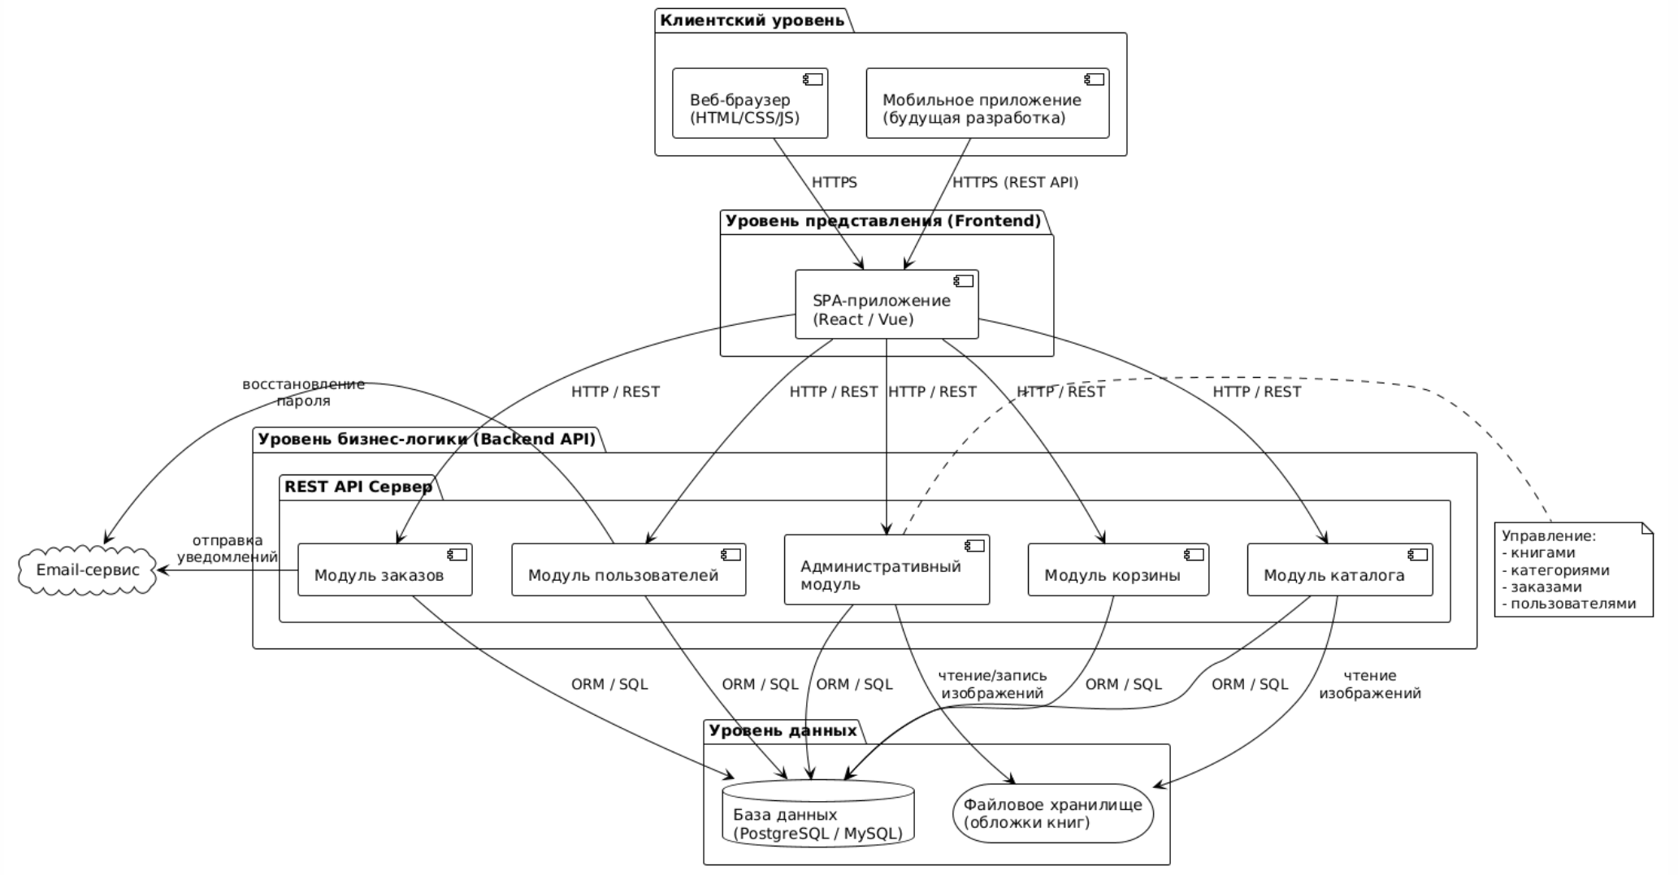
Потоки данных:
- Клиент → Frontend → Backend API: запросы на получение каталога, поиск, фильтрацию, оформление заказа, аутентификацию.
- Backend API → База данных: CRUD-операции с книгами, пользователями, заказами, корзинами.
- Backend API → Файловое хранилище: сохранение и получение изображений обложек книг.
- Backend API → Email-сервис: отправка уведомлений о заказе, восстановлении пароля.
Модули Backend API:
- Модуль каталога — получение списка книг, пагинация, поиск, фильтрация, карточка товара.
- Модуль корзины — добавление, изменение количества, удаление, расчет суммы.
- Модуль заказов — создание заказа, смена статуса, история заказов.
- Модуль пользователей — регистрация, авторизация, JWT-токены, профиль.
- Административный модуль — CRUD книг и категорий, управление заказами, пользователями.

5. ДИАГРАММА ВАРИАНТОВ ИСПОЛЬЗОВАНИЯ (Use Case Diagram)
Актеры (Actors):
- Гость — неавторизованный посетитель
- Клиент — авторизованный пользователь
- Администратор — управляющий магазином
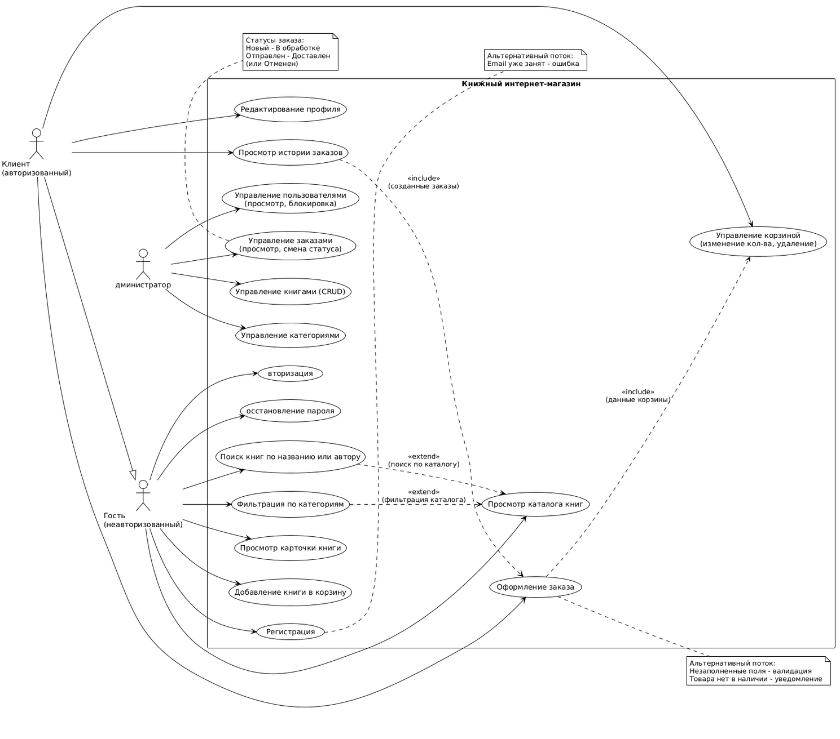

Описание сценариев (нормальные и альтернативные)
№ | Сценарий | Актер | Нормальный поток | Альтернативный поток
1 | Просмотр каталога | Гость, Клиент | Пользователь заходит на главную, видит список книг, листает страницы | Нет книг в категории — выводится сообщение «Книги не найдены»
2 | Поиск книг | Гость, Клиент | Вводит запрос, система возвращает релевантные книги | Ничего не найдено — сообщение «По вашему запросу ничего не найдено»
3 | Фильтрация | Гость, Клиент | Выбирает категорию, система показывает книги только этой категории | В категории нет книг — пустой список с сообщением
4 | Регистрация | Гость | Заполняет форму (email, пароль, имя), получает подтверждение | Email уже занят — сообщение об ошибке; невалидный email — сообщение
5 | Авторизация | Гость | Вводит email и пароль, получает доступ к ЛК | Неверный пароль — сообщение «Неверный email или пароль»
6 | Добавление в корзину | Гость, Клиент | Нажимает «В корзину», книга добавляется | Товар уже в корзине — увеличивается количество
7 | Управление корзиной | Клиент | Меняет количество / удаляет книгу, сумма пересчитывается | Количество 0 — товар удаляется автоматически
8 | Оформление заказа | Клиент | Заполняет форму, подтверждает, заказ сохраняется в БД | Не заполнены обязательные поля — валидация, выделение полей красным; товара нет в наличии — уведомление
9 | Просмотр истории заказов | Клиент | Заходит в ЛК → «Мои заказы», видит список | Нет заказов — сообщение «У вас пока нет заказов»
10 | Управление книгами | Админ | Добавляет/редактирует книгу через админ-панель | Незаполненные обязательные поля — ошибка валидации
11 | Смена статуса заказа | Админ | В списке заказов меняет статус (Новый → В обработке → Отправлен → Доставлен) | Заказ отменен — статус «Отменен», дальнейшая смена невозможна
12 | Блокировка пользователя | Админ | В админ-панели блокирует пользователя | Пользователь уже заблокирован — уведомление

